Смоленское областное государственное бюджетное учреждение дополнительного образования

«Станция юных натуралистов»

ОТКРЫТОЕ ЗАНЯТИЕ

«Мир цветов»

Разработала: Семкина Марина Васильевна,
педагог ДО

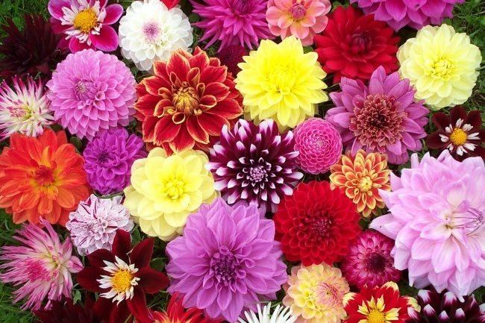

г. Смоленск
2018 г.
Открытое занятие

«Мир цветов»

Цели: углубить знания о многообразии цветочно-декоративных растений различных сезонов, воспитание любви к природе, эстетичного вкуса, развитие коммуникативных качеств.

Методы: словесные, наглядные, практические.

Программа праздника:
  - Торжественое открытие праздника:
а) вступительное слово руководителя творческого объединения под звуки музыки Чайковского «Вальс цветов»
б) Просмотр презентации «Цветочные сезоны":
    - Весенние цветы
    - Летние цветы
    - Осенние цветы,
    - Частушки о цветах.
  - Творчество человека. Конкурс детского рисунка о цветах (домашнее задание)
  - Викторина «Знаешь ли ты цветы?»
  - Конкурс загадок о цветах.
  - Подведение итогового конкурса.

Ход мероприятия:

Украшение кабинета цветоводства:

а) букеты из живых цветов на окнах.
б) композиция из живых цветов;
в) листья клена, каштана ;
г) альбомы юннатских цветников последних лет.

Слова на доске:

«Цветы, как люди на добро щедры,  И щедро нежность людям отдавая,  Они цветут, сердца отогревая,  Как маленькие теплые костры» | 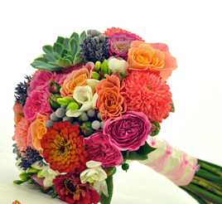

2. Дети согласно сценария выходят с рисунком соответствующего цветка и затем из рисунков формируется выставка цветов на доске по сезонам: весна, лето, осень.
З. Оформлен стенд из рисунков детей о цветах.
Вступительное слово руководителя о значение и красоте цветов, о необходимости их выращивания в открытом и закрытом грунтах.
Вы любите цветы? Кто же их не любит. Ведь каждый цветок-это упавшая с неба звезда. И у каждого из вас есть любимый цветок. Цветы для нас -это символ радости, гордости, добра.
Они растут повсюду. И сегодня мы познакомимся с цветами разных сезонов.
С первых дней весны и до глубокой осени радуют нас цветы своим ароматом и красками. Едва только повеяло теплом, растает снег, расцветают... подснежники (хором подсказывают дети). Какого цвета бывают осенние цветы? (голубые, белые, желтые, фиолетовые).
Это ветреница дубравная, мать - и - мачеха, голубая перелеска... Затем появляются фиалки, ландыши, маргаритки.
Идет весна - красна! И будит землю ото сна, наполняет соком почки, Выращивает на полях цветочки, прогоняет с рек лед, светлым делает восход. И кричит: «Всюду в поле и в лесу людям радость я несу. Кто друг весне спеши ко мне!» (Звучит музыка Чайковского «Времена года»
Подснежник.
Выглянул подснежник в полутьме лесной –
Маленький разведчик, посланный весной,
Пусть еще над лесом властвуют снега,
Пусть лежат под снегом сонные луга;
Пусть на спящей речке неподвижен лед
Раз пришел разведчик- и весна придет!

Фиалка.  На солнечной опушке фиалка расцвела,  Лиловенькие ушки тихонько подняла.  В траве она хранится, не любит лезть вперед,  Но всякий ей поклонится и бережно возьмет. | 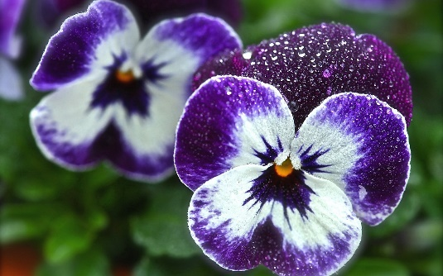
Ландыш.  Родился ландыш в майский день и лес его хранит;  Мне кажется его задень - он тихо зазвенит.  И этот звон услышит луг, и птицы, и цветы...  Давай послушаем, а вдруг - услышим - я и ты? | 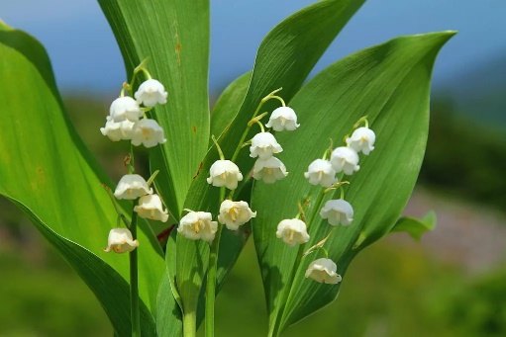

Какое время года следует, ребята, за весной?
Лето.

Ярко светит солнце. В воздухе тепло.
И куда не взглянешь - все кругом светло.
По лугу пестреют яркие цветы,
Золотом облиты темные листы.

А какие вы знаете летние цветы? (ромашки, васильки, гвоздики, лилии).

На цветниках - петунья, львиный зев, бархатцы.

Незабудки.
Их видимо -невидимо, не сосчитаешь их.
И кто их только выдумал -веселых, голубых?
Должно быть оторвали от неба лоскуток
Чуть-чуть поколдовали и сделали цветок.

Колокольчики:
Как легко на ниве дышится,
Где в июльскую жару
Колокольчики колышутся
Без звона на ветру.

Ромашка.
Золотая середина и лучи идут кругом -
Это может быть картинка солнце в небе голубом?
Нет не солнца на бумажке,
На лугу цветут ромашки.
Роза.
Есть очень яркие цветы.
С расцветкой небывалой,
Но королевой красоты
Считают розу алую.

А какое время года следует за летом?

Осень.
За весной, красой природы
Лето знойное пройдет-
И туман и непогоды
Осень поздняя несет.

Осенью цветущих растений меньше, но зато цветы у них крупнее, ярче. Цветут Осенние астры, георгины, флоксы, гладиолусы.

Астра.  Осень над парком тенистым...  Ложится золото клёнов на воды пруда.  Кружатся листья. Умолкли птицы.  В пожелтевшее небо глядится Астра,  лучистая астра - звезда.  Гладиолус  У крылечка нашей школы  Клумбу свежую стеречь  Встал на стражу гладиолус  По латыни это «меч».  Флоксы.  Вдоль песчаной нашей дорожки,  Уходящей в тенистый сад,  Чуть качаясь на стройной ножке,  Флоксы, вытянувшись стоят. | 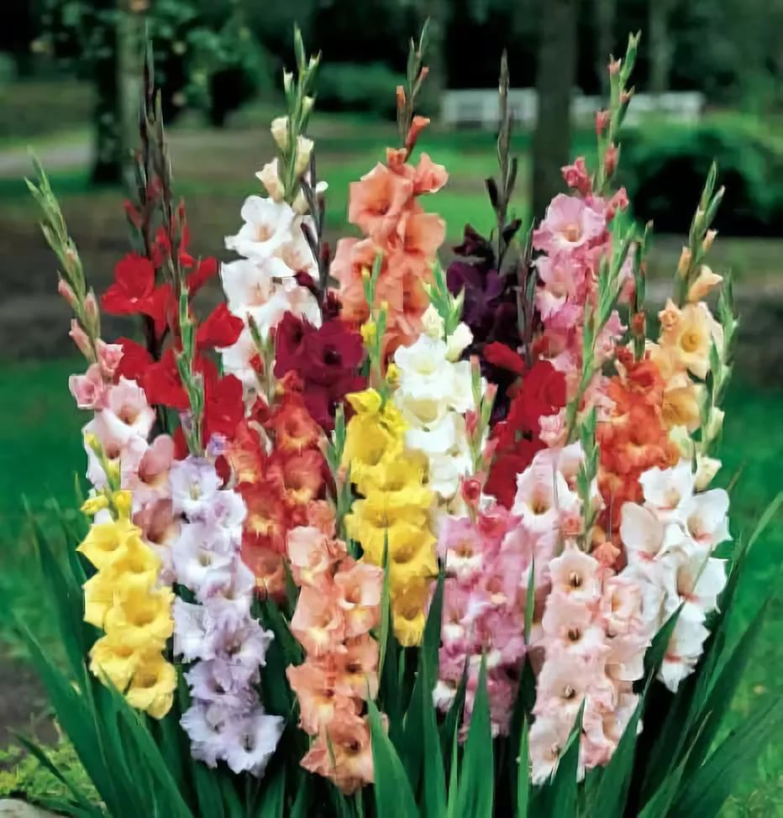

Звучит музыка «Вальс цветов» Чайковского.

Юннат. Мы давно вас считаем друзьями Дети наших садов и полей, А когда подрастем, Мы ухаживать будем за вами,

Чтоб на клумбах росли вы пышней,
Сколько вас, пышно цветных, веселых,
Распустилось у всех на виду
Под широкими окнами школы
В нашем залитом солнцем саду.

(Все участники берутся за руки и водят хоровод, приговаривая хором):

Собрались мы и весело
Заводим хоровод
Поем мы хором песенку
Поляна вся цветет.
(Руки подняли, покачиваются в такт музыке и хором поют):

Пускай нас греет солнышко,
Ласкает тишина.
Цветы еще прекраснее
Любимая страна.

Частушки

Посмотрите вы на нас-
Все пришли на праздник наш!
А на празднике на этом
Мы сейчас споем для вас!

Мы частушек знаем много
О цветах, о полевых.
Хорошо тому послушать,
Кто не знает никаких.

Вы цветочки полевые –
Цветики медовые!
Не одна я боевая –
Все мы здесь бедовые!

На поляне василек,
На лугу - ромашки!
Мы ребят озорные-
Все мы третьеклашки!

Мы частушки вам пропели
Хорошо ли, плохо ли?
А теперь мы захотели,
Чтоб вы нам похлопали.


II Творчество человека.

- Рассказ руководителя с демонстрацией по следующему плану:

  - любовь человека к цветам;
  - краски земли в народном искусстве;
  - рисунки цветов в легкой промышленности;
  - рисунок из цветов в быту;
  - рисунок из цветов в кулинарии;

Демонстрация скатертей, полотенец, дорожек, подносов, косынок, платков, кружек, чашек, т. д. с рисунками цветов. Открытки, конфетные обвертки, коробки, от конфет.

- Дети накрывают праздничный стол для чаепития с букетом живых цветов.

- Подведение итогов по конкурсу детского рисунка о цветах. Конкурс - «Загадки о цветах».

1.Белая корзина
Золотое днище
В ней лежит росинка,
И сверкает солнце. ( Ромашка)

2. Белые, душистые в лесу растут,
весной рано цветут. (Ландыш)

3.Прекрасная красавица –
боится лишь мороза.
В букете всем нам нравится,
Какой цветочек? (Роза)

- Название какого цветка - кондитерское изделие? (Конфеты) (Ирис).

5.В траве густой, зеленой
он выглядит нарядно;
Но с пашен как сорняк
он изгнан беспощадно,
Головка голубая и длинный стебелек,
Но кто его не знает? Это... (Василек).

5. Я шариком пушистым
белею в поле чистом,
А дунул ветерок –
остался стебелек (Одуванчик)

6.Первый вылез из земли на проталинке.
Он мороза не боится, хоть и маленький! (Подснежник)

Викторина. Знаешь ли ты цветы?

  - Назовите первые весенние цветы.
  - Назовите другие весенние цветы.
  - Назовите летние цветы.
  - Назовите осенние цветы.
  - Какие комнатные цветы вы знаете? (пальма, кактус)
  - Какие цветы используются как лекарства? (ландыш - сердечные капли, ноготки - лечить горло, столетник - в нос)
  - Какой окраски бывают цветки у роз?
8. Название какого цветка связано со звоном? (колокольчик).
9. Почему цветы, распускающиеся ночью имеют более сильный запах и белую окраску ? (Насекомые опыляют цветы, ночью они хорошо видят только белый цвет).

Вопрос для гостей: Какое комнатное растение хорошо растет в воде и его можно выращивать в аквариуме? (Традисканция).

Открытому занятию предшествовали:
    - Экскурсии на цветниках станции юннатов.
    - Участие в празднике на станции юннатов.
    - Викторина и загадки о цветах на занятиях кружка. Подведение общих итогов праздника.

Источники:

- Д-р Д.Г. Хессайон «Все о цветах в вашем саду»,
- Энциклопедия «Комнатные и садовые растения».
- http://kidwelcome.ru/zagadki-dlya-detei/pro-cveti
- https://deti-online.com/zagadki/zagadki-pro-cvety/

